哈尔滨工业大学 计算学部
2024年秋季学期《开源软件开发实践》
Lab 1：Git实战

姓名 | 学号 | 联系方式
陈奕先 | 2022211805 | 13772609886@163.com

目 录

1 实验要求 1
2 安装Git 1
2.1 本地机器上安装git 1
2.2 申请github帐号 1
3 Git操作过程 1
3.1 实验场景(1)：仓库创建与提交 1
3.2 实验场景(2)：分支管理 1
3.3 实验场景(3)：在线Git练习 1
4 小结 2

实验要求

熟练掌握Git的基本指令和分支管理指令；

▪ 掌握Git支持软件配置管理的核心机理；

▪ 使用Git/Github管理自己的项目源代码。安装Git
完成本地仓库的创建和提交，并推送到Github上；
进行分支管理
完成Git在线练习

本地机器上安装git
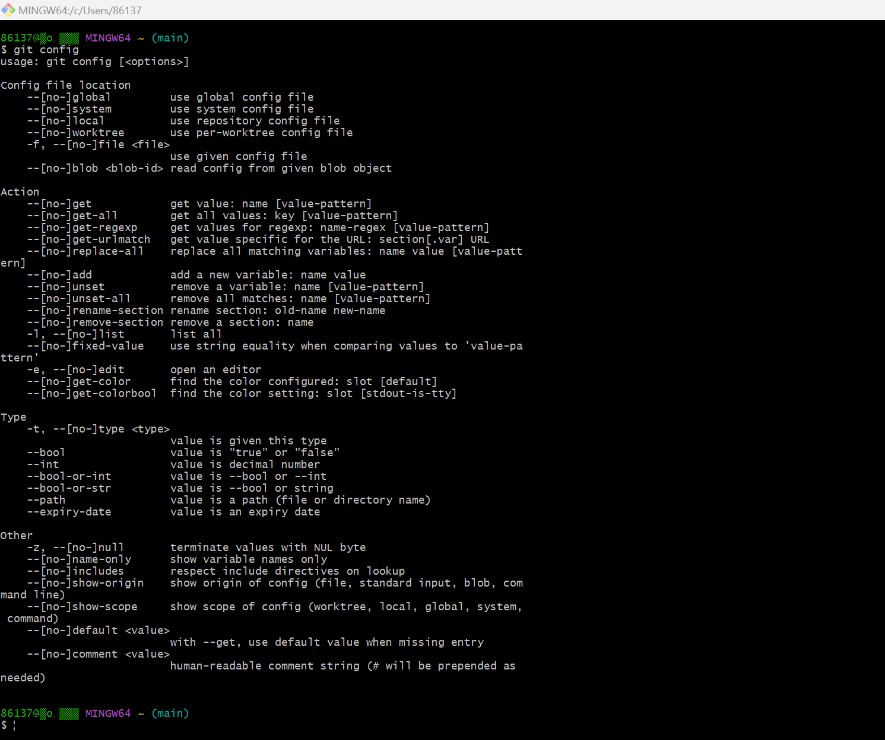；

申请github帐号
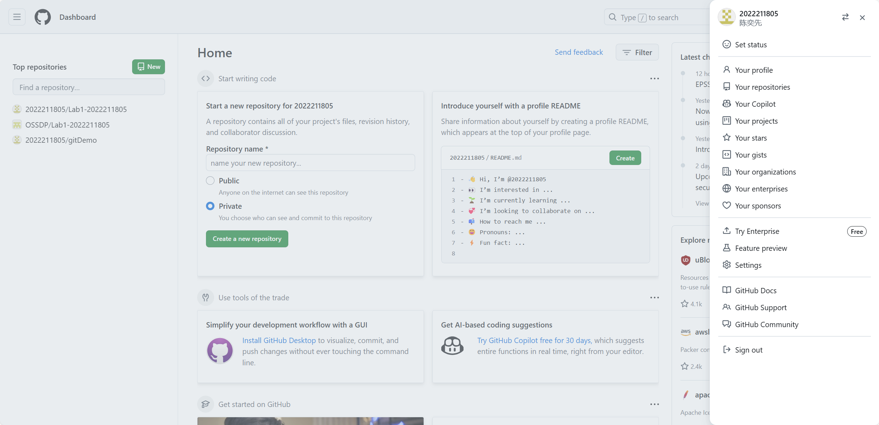
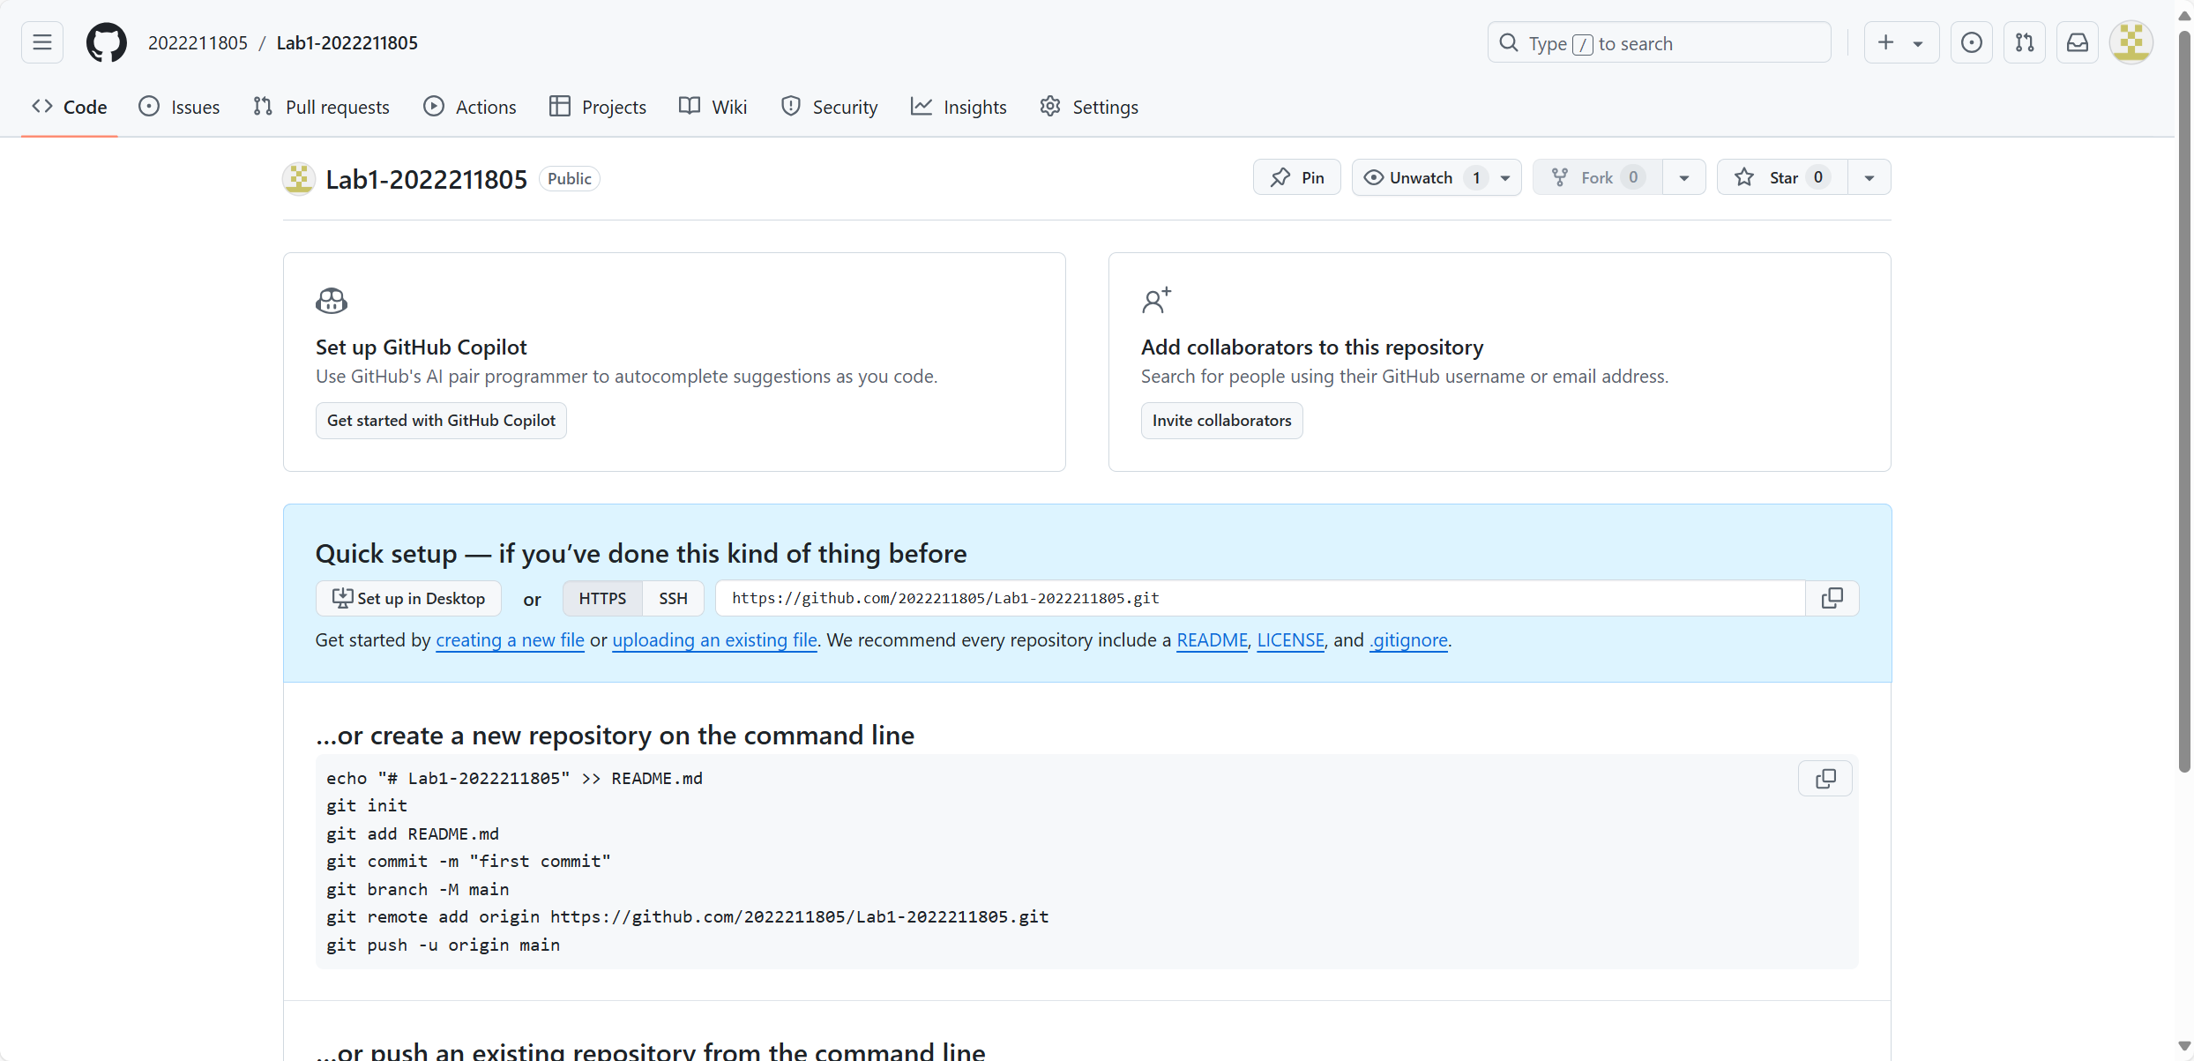

Git操作过程

实验场景(1)：仓库创建与提交

R0：在进行每次git操作之前，随时查看工作区、暂存区、git仓库的
状态，确认项目里的各文件当前处于什么状态；
▪ R1：本地初始化一个git仓库，将自己开发的某个软件的源代码文件加
入进去，纳入git管理；
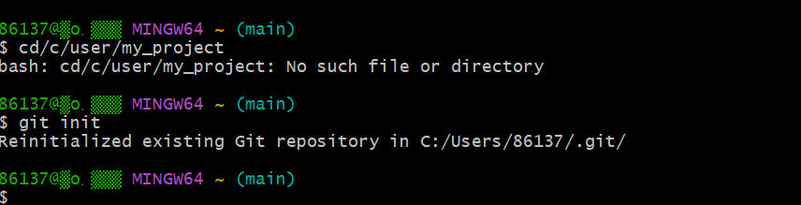
▪ R2：提交；
▪ 对某个(些)文件的内容进行修改；
▪ R3：查看上次提交之后都有哪些文件修改、具体修改内容是什么；
▪ R4：重新提交；
▪ 再次对某个(些)文件的内容进行修改；
▪ R5：重新提交
▪ R6：把最后一次提交撤销；
▪ R7：查询该项目的全部提交记录；
R8：在本地仓库建立同实验远程仓库之间的关联；
R9：将之前各步骤得到的本地仓库内容全部内容推送到GitHub远程仓
库；

实验场景(2)：分支管理
R1：获得本地仓库的全部分支，切换至分支master；
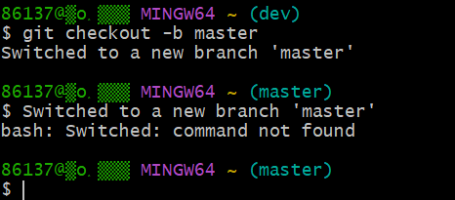
▪ R2：在master基础上建立两个分支B1、B2；
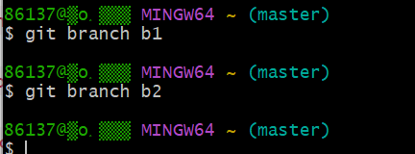
▪ R3：在B2分支基础上创建一个新分支C4；
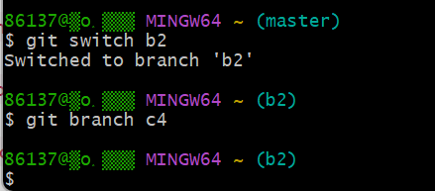
▪ R4：在C4上，对某个文件进行修改并提交；
▪ R5：在B1分支上对同样的某个文件做不同修改并提交；
▪ R6：将C4合并到B1分支，若有冲突，手工消解；
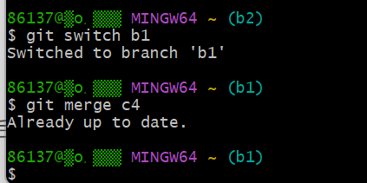
▪ R7：在B2分支上对某个文件做修改并提交；
▪ R8：查看目前哪些分支已经合并、哪些分支尚未合并；
▪ R9：将已经合并的分支删除，将尚未合并的分支合并到一个新分支上，
分支名字为你的学号；
▪ R10：将本地以你的学号命名的分支推送到GitHub上自己的仓库内；
▪ R11：查看完整的版本变迁树；
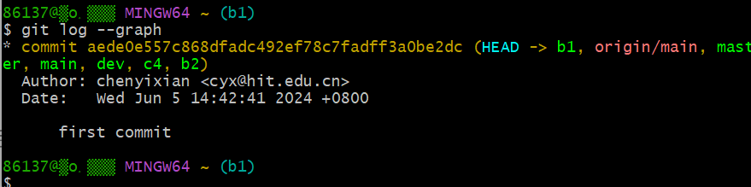
▪ R12：在Github上以web页面的方式查看你的Lab1仓库的当前状态R1：获得本地仓库的全部分支，切换至分支master；

实验场景(3)：在线Git练习
给出完成的所有任务的命令，格式如下：
- 主要页面-基础篇
任务1：Git commit
git commit
git commit
任务2：创建分支
git branch bugFix
git commit
git checkout bugFix
git commit
任务3:分支与合并
git checkout -b bugFix
git commit
git checkout main
git commit
git merge bugFix
任务4：Git Rebase
git checkout -b bugFix
git commit
git checkout master
git commit
git checkout bugFix
git rebase master
- 主要页面-高级篇
2.1 分离 HEAD
git checkout c4
2.2 相对引用 (^)
git checkout bugFix^
2.3 相对引用2 (~)
git branch -f bugFix HEAD~2
git branch -f main c6
git checkout HEAD^
2.4 撤销变更
git reset main
git checkout pushed
git revert pushed

- 主要页面-移动提交记录
3. 高级篇
3.1 Git Cherry-pick
git cherry-pick c3 c4 c7
或者
git cherry-pick bugFix c4 another
3.2 交互式 Rebase
git rebase -i overHere
或者
git rebase -i HEAD~4
或者
git rebase -i main~4
————————————————

- 主要页面-杂项
4.1 只取一个提交记录
git rebase -i main
git branch -f main bugFix
或者
git checkout main
git cherry-pick bugFix
4.2 提交的技巧 #1
git rebase -i caption~2
git commit --amend
git rebase -i HEAD~2
git branch -f main caption
4.3 提交的技巧 #2
git checkout main
git cherry-pick newImage
git commit --amend
git cherry-pick caption
4.4 Git Tag
git tag v0 c1
git tag v1 HEAD^
git checkout HEAD^
或者
git checkout c2
或者
git checkout main~1
或者
git checkout main^
- 主要页面-高级话题*

- 远程页面-Git远程仓库
- 远程页面-Git远程仓库高级操作
- 通关后的主界面截图
完成规定任务后，“主页”和“远程”截图各一张，如下图所示：
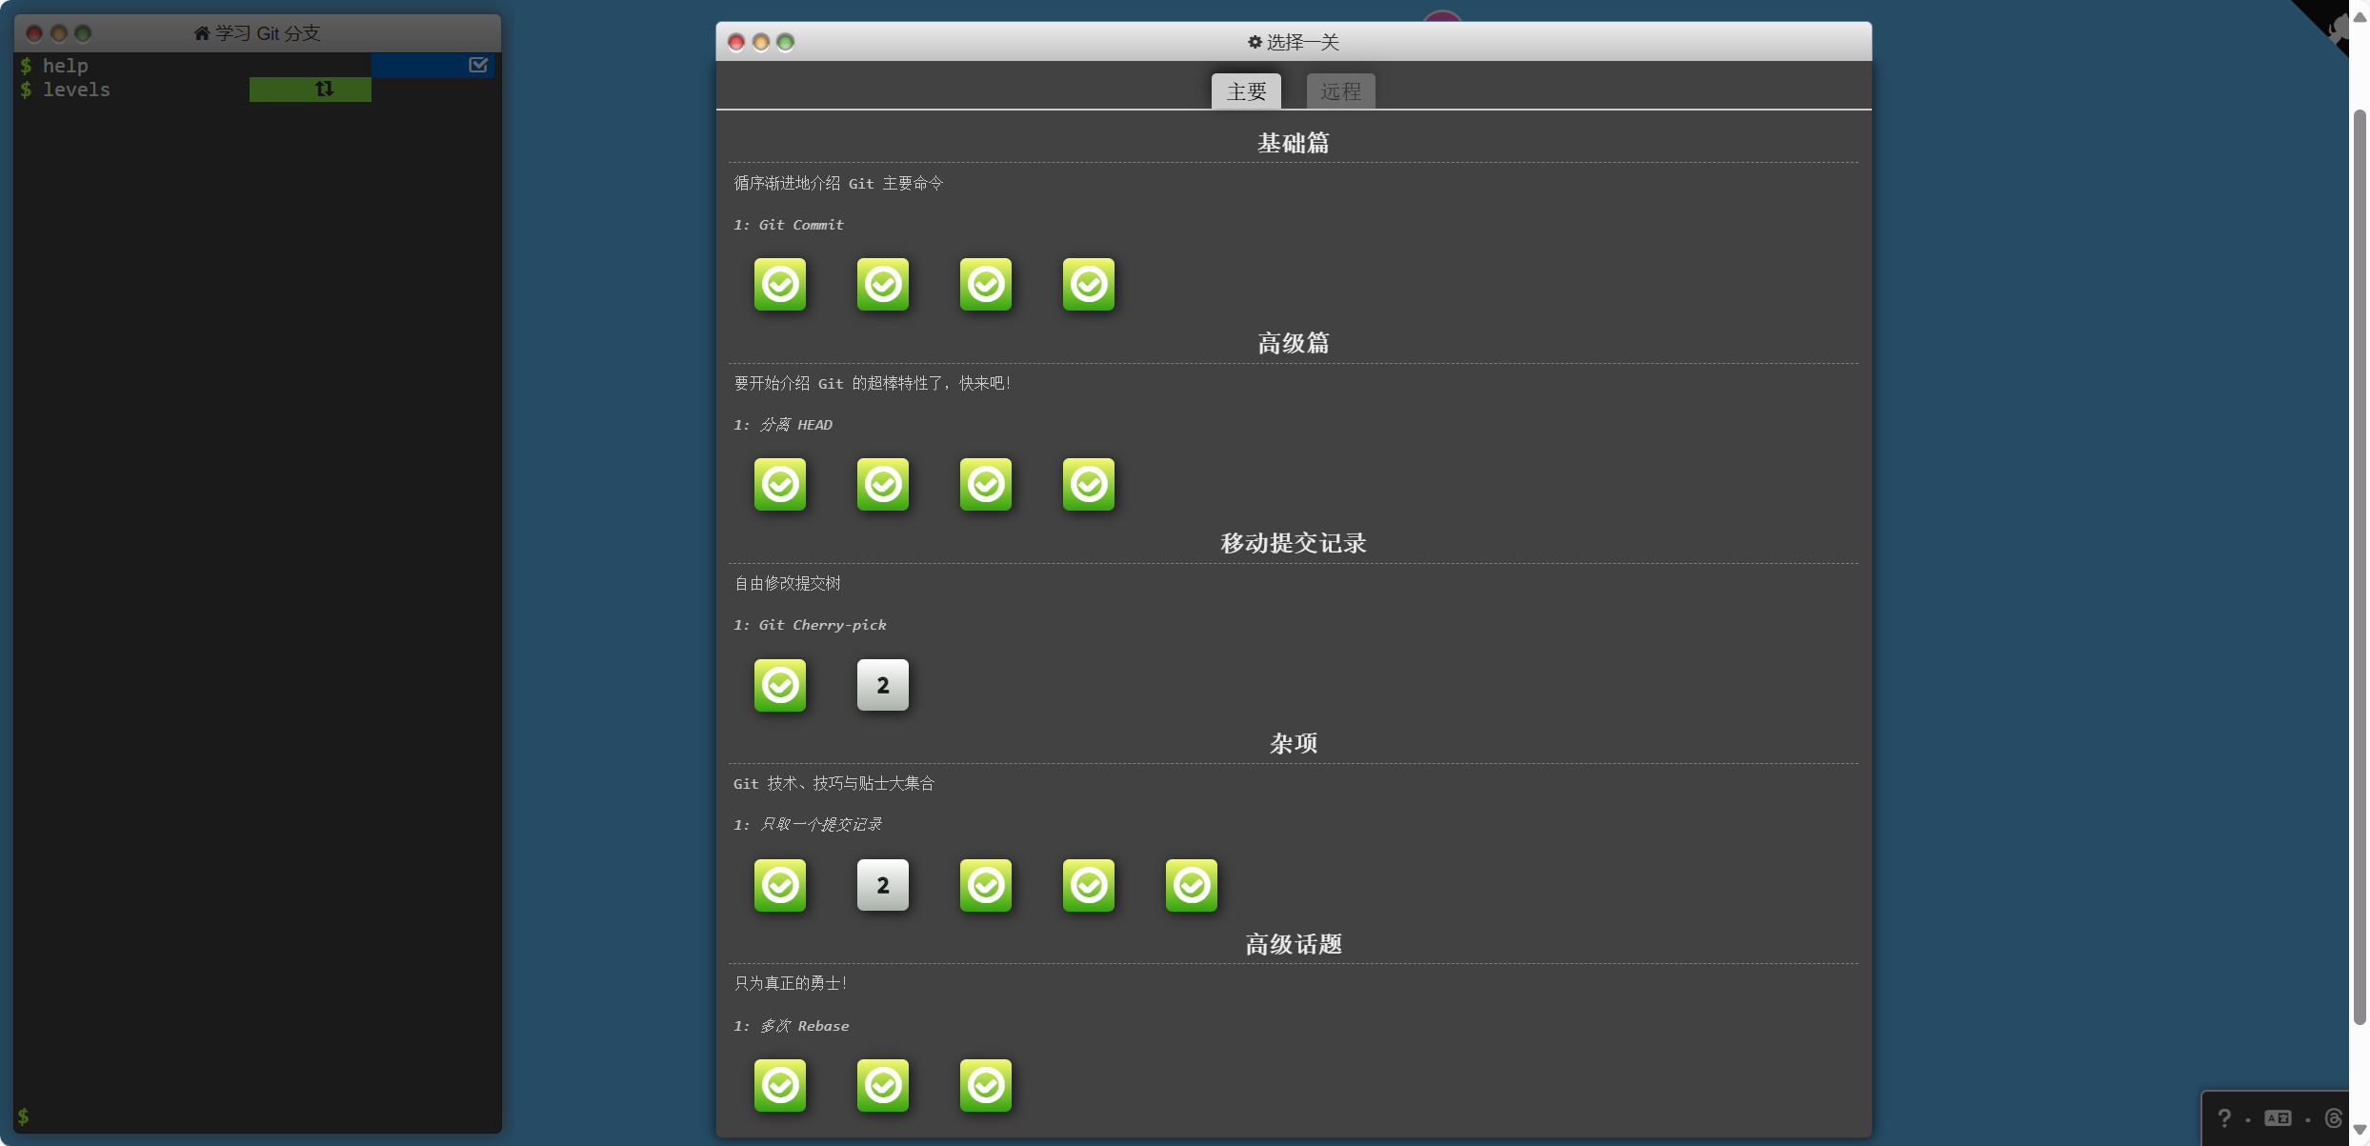
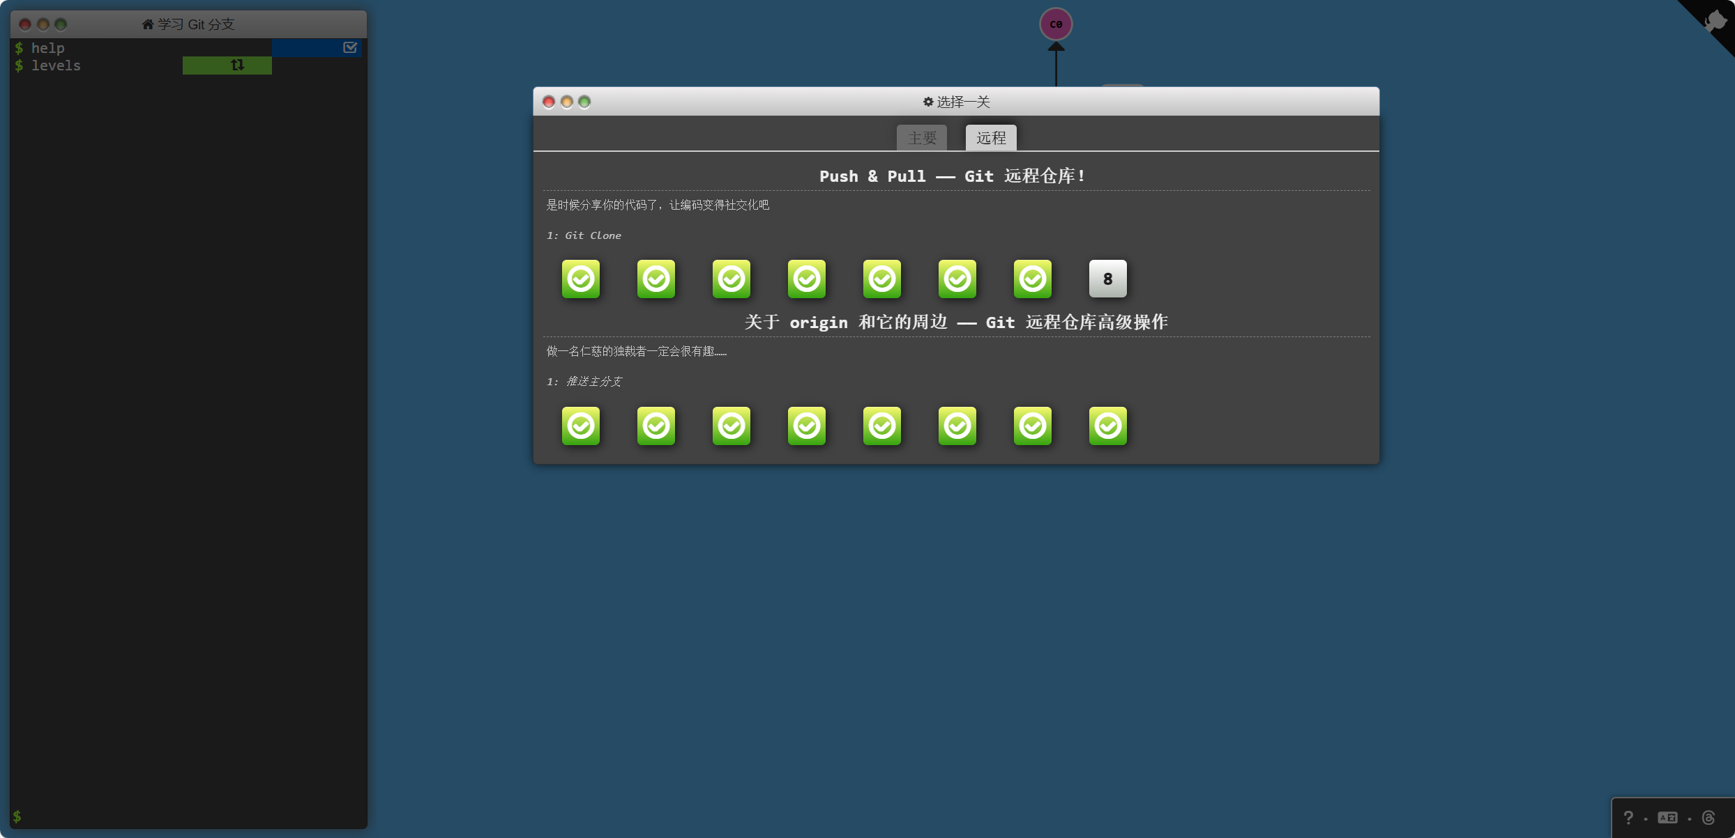

小结
Git 是一个强大、灵活且高效的版本控制系统，被广泛用于软件开发和其他领域，是开发者不可或缺的工具之一
版本控制： Git 提供了强大的版本控制功能，可以追踪文件的每一次修改，记录项目的演变历史。这使得开发者可以随时回滚到之前的版本，比较不同版本之间的差异，以及分析项目的发展轨迹。
分布式开发： Git 是一种分布式版本控制系统，每个开发者都可以在本地拥有完整的项目副本，不依赖于中央服务器。这样可以在离线状态下进行工作，并允许灵活的分支管理和合并。
协同工作： Git 提供了强大的协同工作机制，多人可以同时在一个项目上工作，而不会干扰彼此的修改。分支合并、冲突解决等功能使得团队协作更加高效。
灵活的分支管理： Git 的分支管理是其强项之一，开发者可以轻松创建、合并、删除分支，实现不同功能的并行开发，而不会影响主干代码。
远程仓库： Git 支持将代码托管到远程仓库，如 GitHub、GitLab、Bitbucket 等平台。这使得团队能够远程协作、分享代码，同时享受到版本控制和备份的好处。

